BÀI TẬP TUẦN 1
Họ và tên : Nguyễn Huệ
MSSV:1250080254
Lớp:12_ĐH_CNTT5

Bài tập 1
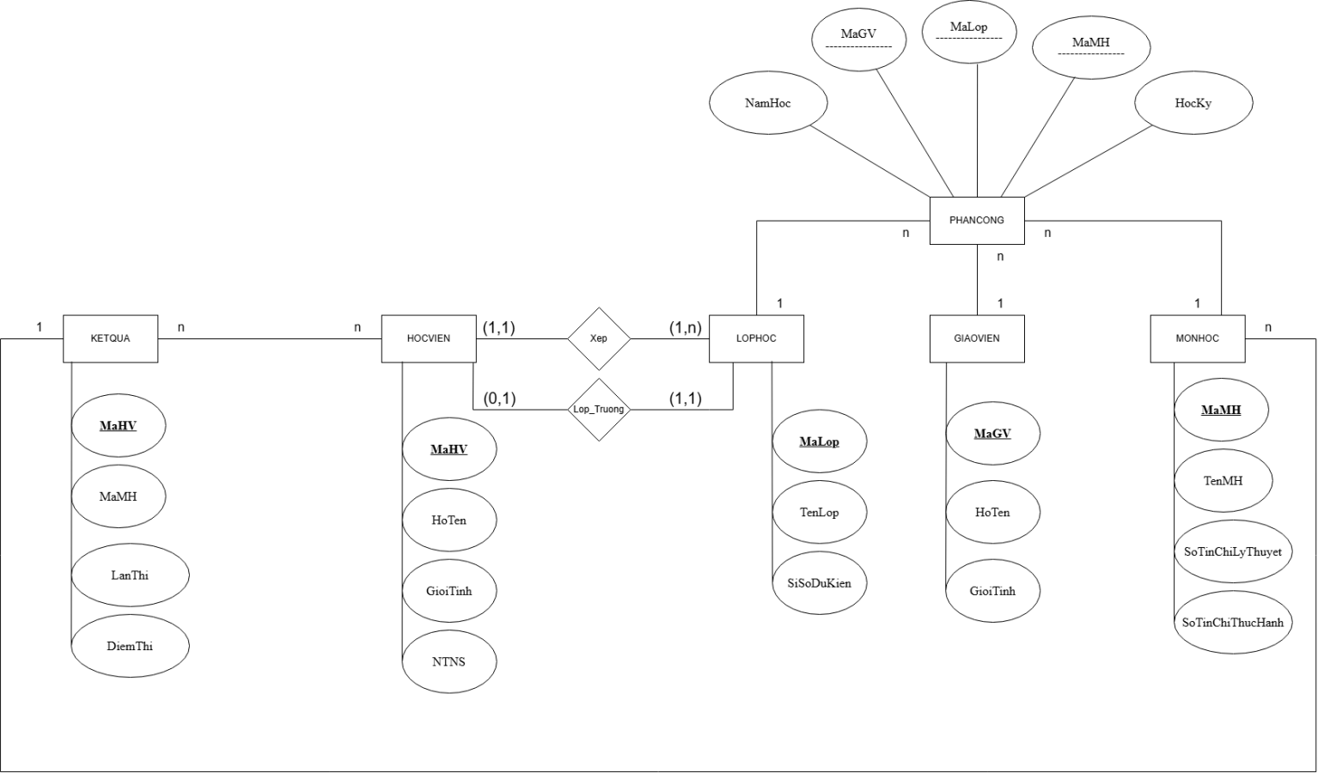

Bài tập 2
